***Мета виховної роботи***

Виховна робота у дошкільних групах закладу освіти Комунального закладу "Харківська спеціальна школа 5" ХОР спрямована на:

* формування гармонійно розвиненої особистості дитини;
* розвиток комунікативних навичок, творчих здібностей і самостійності;
* виховання моральних цінностей, культури поведінки та взаємоповаги;
* формування здорового способу життя;
* **створення умов для розвитку слухового сприймання та мовлення дітей з порушенням слуху**.



***Пріоритетні напрями***

1. **Патріотичне виховання**
   * Ознайомлення з традиціями та культурою України.
   * Вшанування державних свят і символів.
2. **Морально-етичне виховання**
   * Розвиток доброзичливості, взаємоповаги, турботи про інших.
   * Формування правил культурної поведінки.
3. **Екологічне виховання**
   * Дбайливе ставлення до природи.
   * Участь у природоохоронних акціях та спостереженнях.
4. **Естетичне виховання**
   * Малювання, музика з використанням візуальних та тактильних засобів.
   * Театралізовані вистави з використанням жестової мови та міміки.
5. **Фізичний розвиток**
   * Щоденна фізкультура, рухливі ігри, спортивні заходи.
   * Заняття для розвитку координації, дрібної та великої моторики.
6. **Корекційно-розвиткова робота**
   * Індивідуальні та групові заняття з розвитку слухового сприймання та формування мовлення.
   * Використання слухових апаратів та кохлеарних імплантів під час занять.
   * Залучення сурдопедагога, логопеда, психолога.
   * 

***Форми організації виховної роботи***

* Тематичні заняття та сюжетно-рольові ігри.
* Свята та розваги з використанням візуальних і тактильних ефектів.
* Тижні безпеки та здоров’я.
* 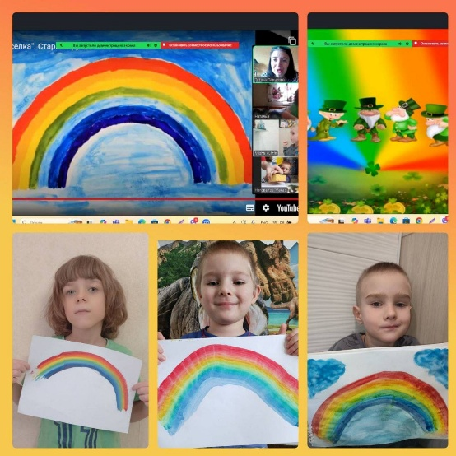Екскурсії, прогулянки, спостереження за природою.

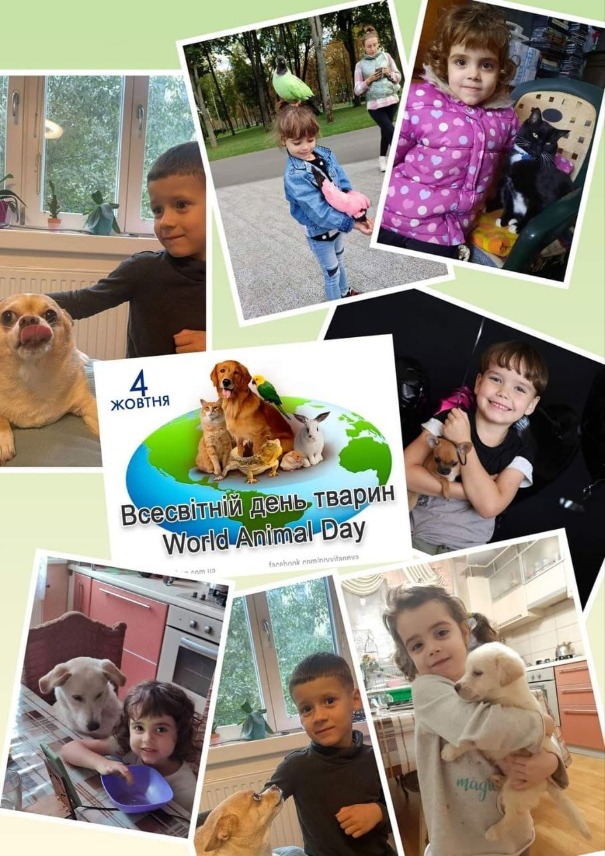

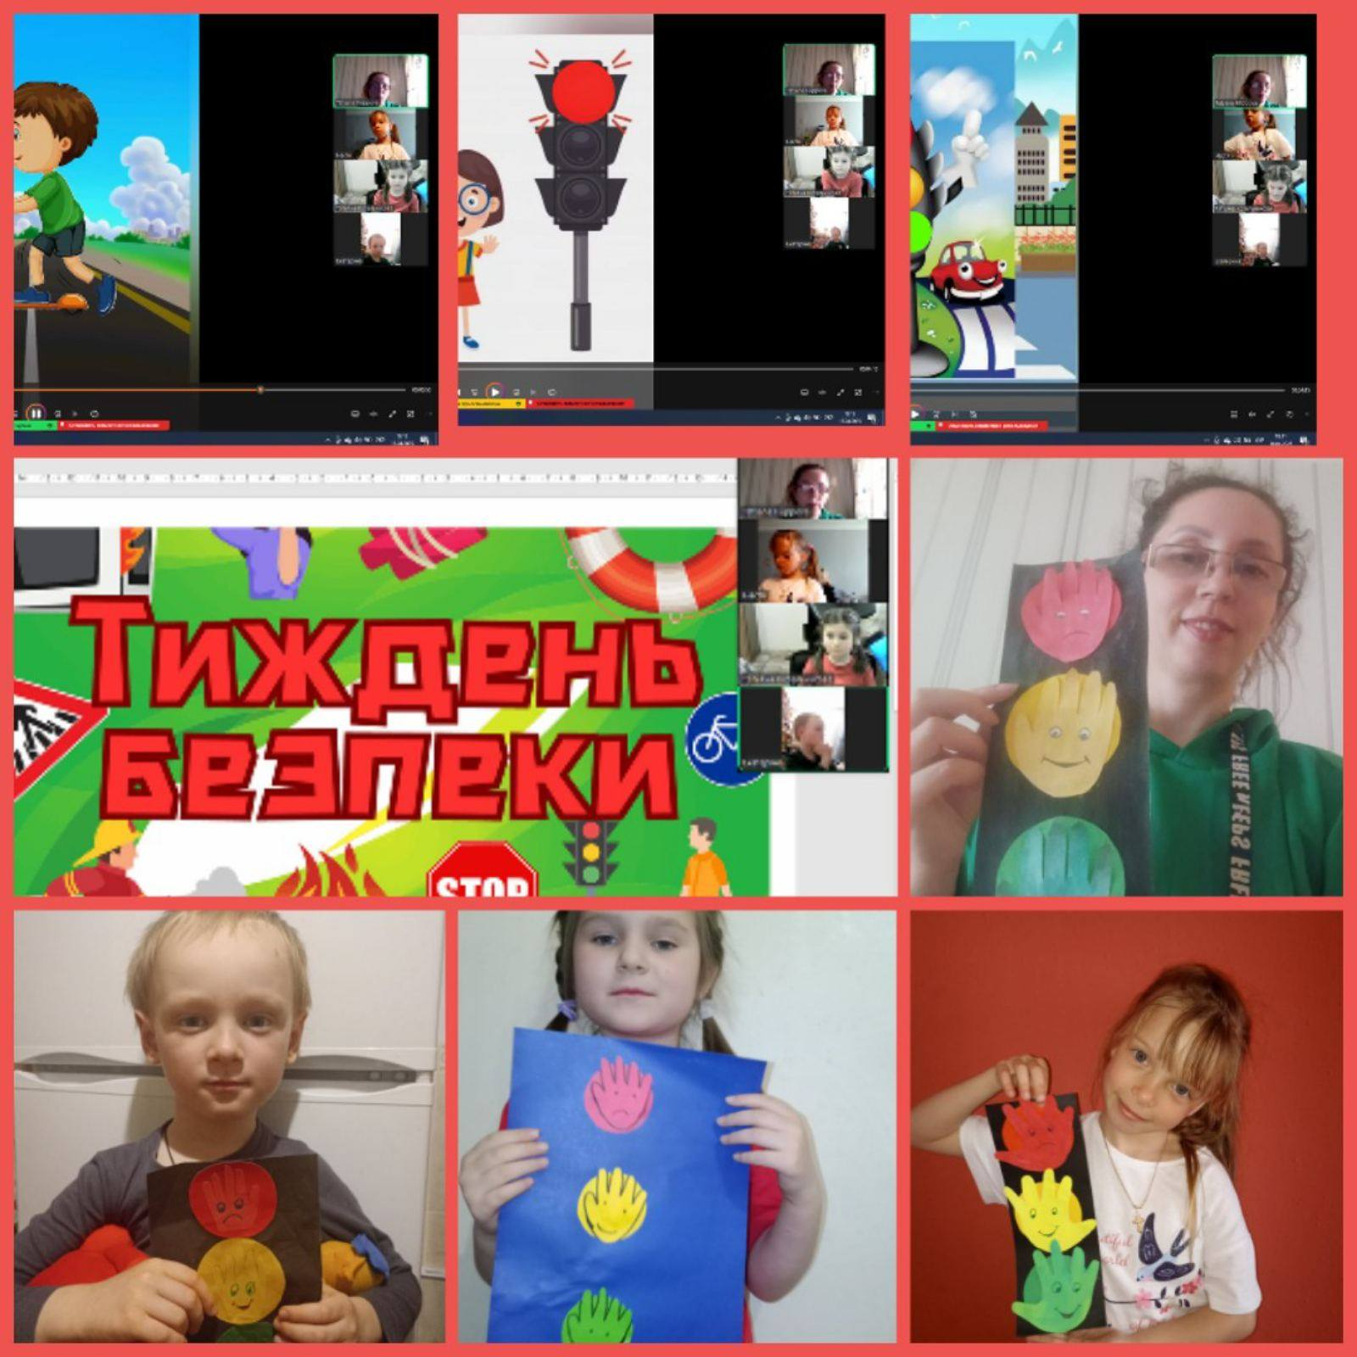

***Проєкти за участю батьків***

***Взаємодія з батьками***

* Консультації з питань розвитку мовлення і слухового сприймання.
* Навчання батьків методам домашньої роботи з дитиною.
* Спільні заходи, спрямовані на соціалізацію дітей.
* Відео- та фото звіти подій для відстеження прогресу.

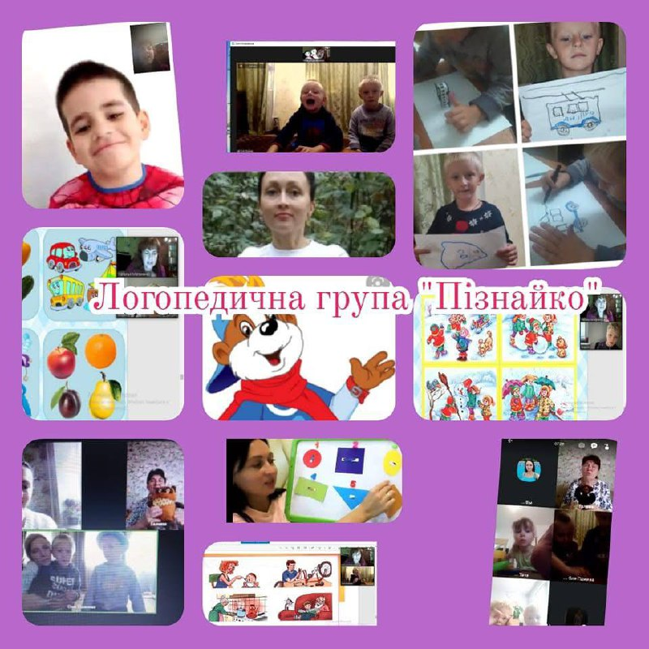

💡 **Особливість роботи** дошкільних груп — комплексний підхід: вихователі, сурдопедагоги, логопеди та психологи працюють разом, щоб забезпечити кожній дитині найкращі умови для розвитку, навчання та успішної інтеграції у суспільство.